Portfólio de Sistemas Distribuídos

Gabriel Gian, 6° período

O tipo de hardware utilizado nos sistemas em nuvem é um assunto demasiado nebuloso, uma vez que a ideia de tais serviços é justamente abstrair as necessidades computacionais e reduzi-las a meros serviços. Há também o fator de segurança, que impossibilita que tais infraestruturas sejam facilmente identificadas. Ao que tudo indica, provedores como Google ou Amazon, na busca de maior competitividade em seus serviços, criam seus próprios hardwares para lidar com as crescentes demandas neste campo.
A Google, além de desenhar seus próprios servidores com milhões de chips Intel, desenhou também seu próprio circuito integrado otimizado para redes neurais. O Facebook utiliza seus próprios switches em seus data centers. O AWS desenha não apenas seus roteadores, chips, servidores de armazenamento e computação, como também sua própria rede de baixa latência.
O serviço da Amazon padronizou a rede Ethernet de 25 gigabits em fibra, uma vez que tem um preço similar aos já padronizados 10 gigabits, oferecendo um custo melhor otimizado em relação aos 40 gigabits também antes padronizados. Os roteadores do AWS utilizam um circuito integrado customizado Broadcom Tomahawk com 7 bilhões de transistores e 128 portas de 25 GbE, com um fluxo total de dados de 3.2 terabits. A Amazon também comprou a fabricante de chips israelense Annapnurna em janeiro de 2017 por meros 350 milhões de dólares.
Outra grande carta na manga do AWS é seu networking orientado a software, uma vez que a habilidade dos administradores de rede de alterar o comportamento da rede gerenciada por interfaces oferece a maior portabilidade possível de processos de software para processos de hardware. Todavia, segundo o diretor do AWS, James Hamilton, workloads repetitivos devem ser traduzidos em hardware sempre que possível.
Em seus data centers, o AWS utiliza equipamento de acionamento de energia com firmwares customizados para assegurar que, em caso de falhas exteriores aos data centers, suas instalações continuem operantes, e em caso de falhas interiores, a carga não seja afetada. Seus servidores de armazenamento mais recentes são capazes de armazenar 11 petabytes (um milhão de GB) em 1.110 discos contidos em apenas um único raque 42U. Os raques são armazenados de maneira esparsa, o que gera uma maior eficiência energética e termal. Os reguladores de voltagem e energia dos servidores do AWS operam numa taxa de eficiência maior que 90%.
Os data centers do AWS estão distribuídos em 16 regiões por todo o mundo, estando conectados por uma rede privada de 100 Gb que é controlada exclusivamente pela Amazon.

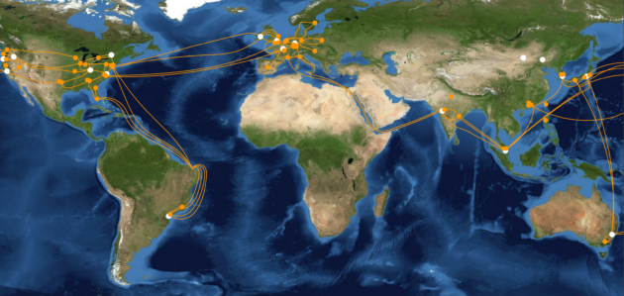
Figura 1: enlaces do AWS em todas as regiões (via AWS)

Segundo Hamilton, cada enlace tem 100 gigabits, em “absolutamente todos os lugares”. O AWS faz uso de concessões de curto e longo prazo de fibra óptica escura (dark fiber), e em alguns casos utiliza os próprios cabos. A Amazon é investidora no cabeamento submarino de Hawaiki, um cabeamento de 14.000 quilômetros que liga a Austrália, o Havaí, a Nova Zelândia e Oregon nos EUA.
Cada data center da Amazon consume em média 32 MW, o que é um número que indica uma grande eficiência energética, uma vez que o data center que mais consome no mundo, o do Inner Mongolia Information Park, consome 150 MW.

